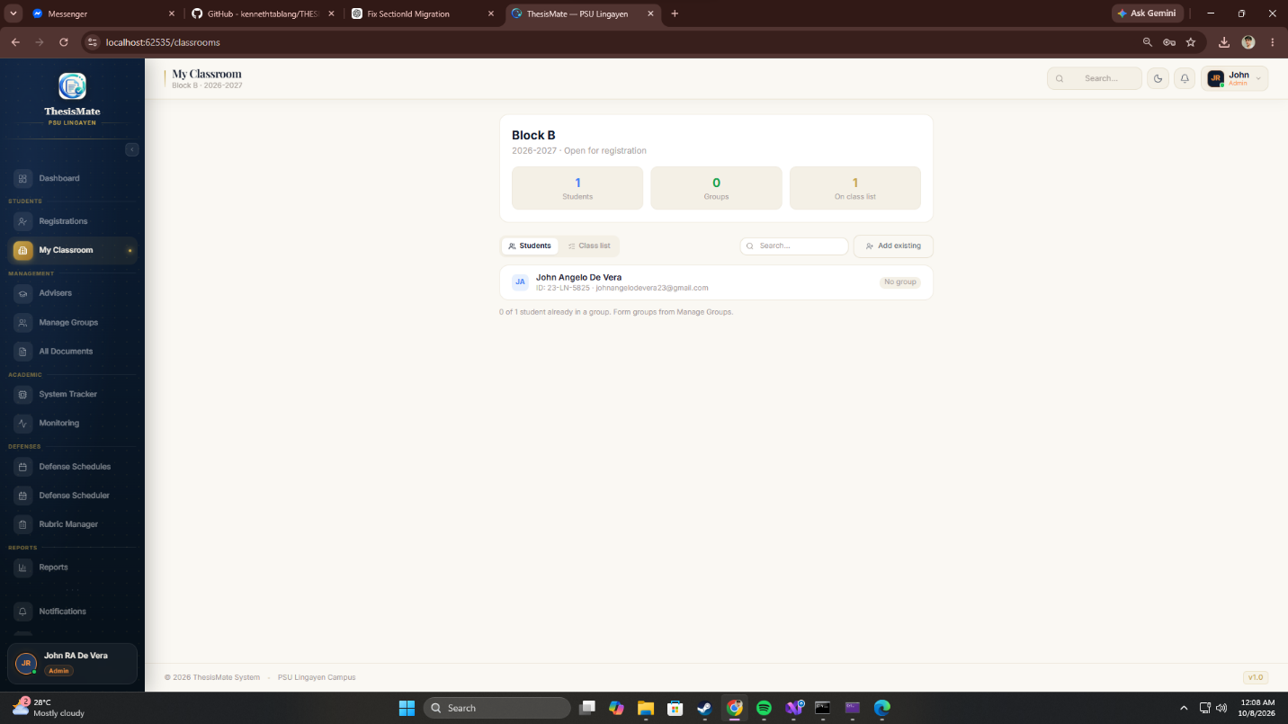
ADMIN PART
KAHIT TANGGALIN NA YUNG “ADD EXISTING” button jan

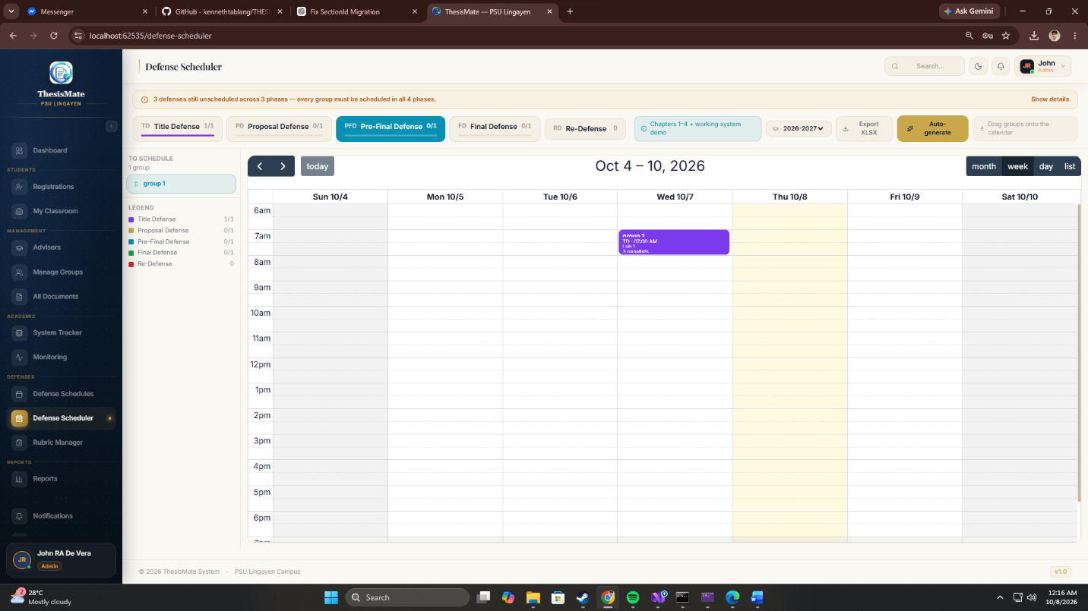
DITO SA PRE FINAL PALITAN NG “WOKING SYSTEM” LANG KASI YUN LANG ANG CHINICHECK PAG PRE FINAL

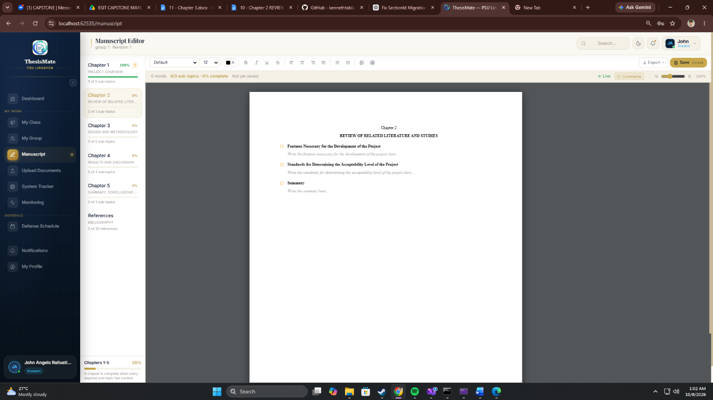
STUDENT PART
SA CHAPTER 2 WALA PALA DAPAT SUB TOPIC JAN (CHECK THE IMAGE BELOW) AFTER NG TITLE NA “REVIEW OF RELATED LITERATURE AND STUDIES” PWEDE PA SILA MAG INPUT(TIGNAN NIYO YUNG MGA NABILUGAN)
YUNG SOP1 RRL1, SOP2 RRL2, SOP3 RRL3 NAKADEPENDE YAN SA STUDY KAYA IBA IBA YON. KAYA DAPAT AND SUB TOPIC JAN IS IFIFILL NALANG NG STUDENT TATLO YON AND SA BABA NG TATLONG SUB TOPIC AY SIYEMPRE SUMMARY
